**쿼리도**

*Project

201716469

컴퓨터공학부

최민영

**Ⅰ. 계층도**

class **HorizontallWall**

class **VerticalWall**

class AI

class **Board**

class **Main**

class Game

class **Player**

class **Setting**

class **Client**

class **Server**

**Ⅱ. 구현방식 및 실행 결과**

1. **Main**
2. PPanel의 객체를 contentPane으로 설정한다.
3. PPanel에 이미지를 넣어 배경으로 쓰도록 썼고 버튼 8개를 배치하였다.
4. 8개의 버튼에 ActionListener를 넣어 dispose()를 하고 다른 클래스로 움직이게 한다.

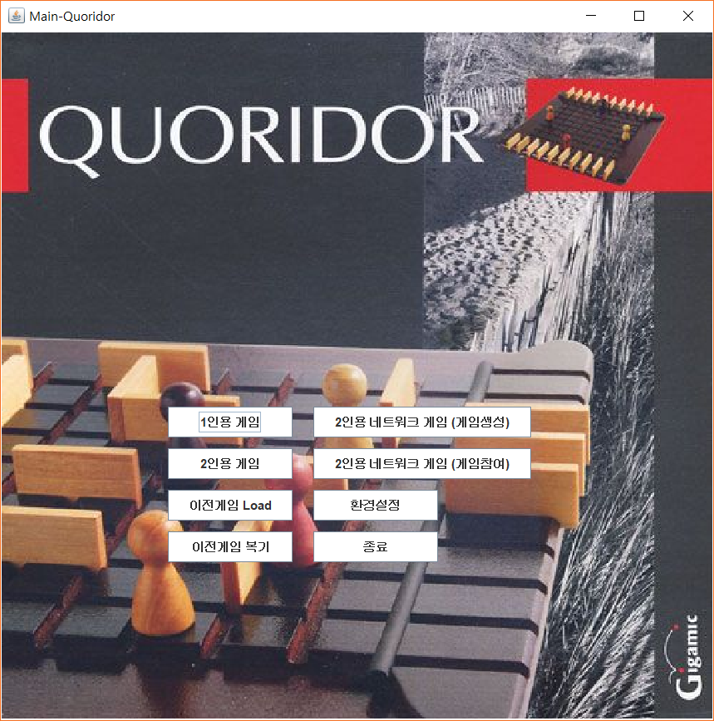

1. **Board(게임 버튼들을 누르면 실행된다.)**
2. MPanel, SPanel, BPanel 3개가 BorderLayout 방식으로 배치하였다,
3. MPanel은 9x9의 게임판을 구성한다. (fillroundRect로 그렸다.)
4. SPanel은 흰색, 검은색 말의 Wall 개수와 현재 누구의 차례인지 나타내는 JLabel로 구성하였다.
5. BPanel은 Save, Back, Next, 기권, 장애물 놓기 버튼들로 구성되었다.

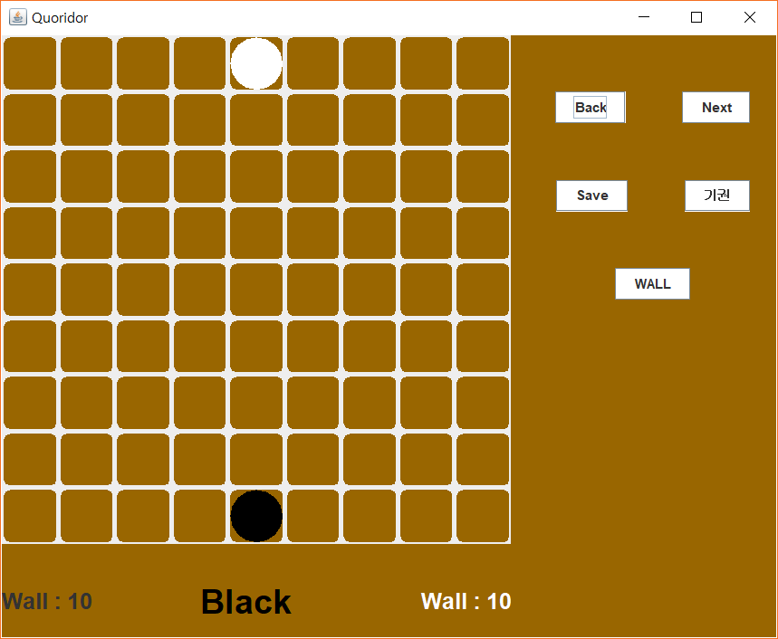

1. **Setting(환경설정)**

1) 이름 설정은 JTextField로 입력 받아 설정 버튼을 누르면 설정되는 것으로 구성하였다.

2) 장애물 수는 JComboBox를 통해 설정, 효과음 크기도 JComboBox를 통해 설정하도록 구성하였다.

3) Directory 변경은 JFileChooser을 이용하여 버튼을 누르면 어느 디렉토리에 저장할 지 지정할 수 있게 하였다.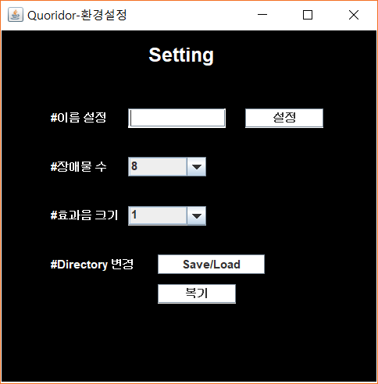

1. **Player/ AI**
2. decreaseWall 함수를 통해 wall=0이 되면 예외조건이 실행되도록 하고 그 외에는 wall이 줄어들도록 한다.-Player
3. turn함수로 AI의 차례가 아닐 시/ Player의 차례가 아닐 시에 true를 리턴하고 그 외는 false를 리턴한다.
4. Move 함수를 통해 좌표 이동을 설정한다.
5. Draw 함수를 통해 말의 그림을 그린다.
6. setWall로 장애물을 둘 수 있게 설정한다.
7. **HorizontalWall/VerticalWall**
8. 장애물의 크기와 높이를 설정하여 그린다
9. **Server/Client**
10. Socket을 사용하여 둘을 연결한다.

**\*구현 결과**

-GUI 구성을 하였으나 전반적으로 게임이 실행되도록 구현을 하지 못하였다.

(Socket을 사용하여 2인용으로 실행할 수 있도록 하는 것과 장애물, 말을 놓는 것을 구현하는 것에 어려움을 느껴 성공하지 못하였다.)